订单分账账户设置：参与状态、商品属性与结算规则｜云上订货系统

1. 先认订单资金分账入口、公司主体与资金账户
管理端先认订单资金分账应用及当前企业实际可用的账户配置入口。订单资金分账与商家自动分账结算不是同一套主体关系，不能把商家资料里的经营范围、开关或结算设置拿来代替该项。下方历史画面仅显示应用名称，不能证明当前企业已经启用，也不能证明实际配置按钮或支付通道已经可用。
分账账户名称所选的是公司主体，关联资金账户则是相应业务收付款的账户，两者要同时对应。主体类型随选中的主体资料带入，不能仅改显示文字来变更身份；普通资金账户的名称和余额也不等同支付通道的子商户资料。快钱商户标识及进件、审核状态需要沿自己的原资料核对，不从系统账户已保存推通道已经审核完成。
当前应用页只显示介绍或设置、没有旧说明中的账户列表时，先由负责岗位核企业版本、入口及权限。不要依据旧截图强行切换页面编号或调用接口来新增，也不借另一企业的同名主体配置本企业订单。首先固定当前企业、公司主体、关联资金账户与实际通道这四个对象，随后所有匹配和金额核对都回到这条原关系。
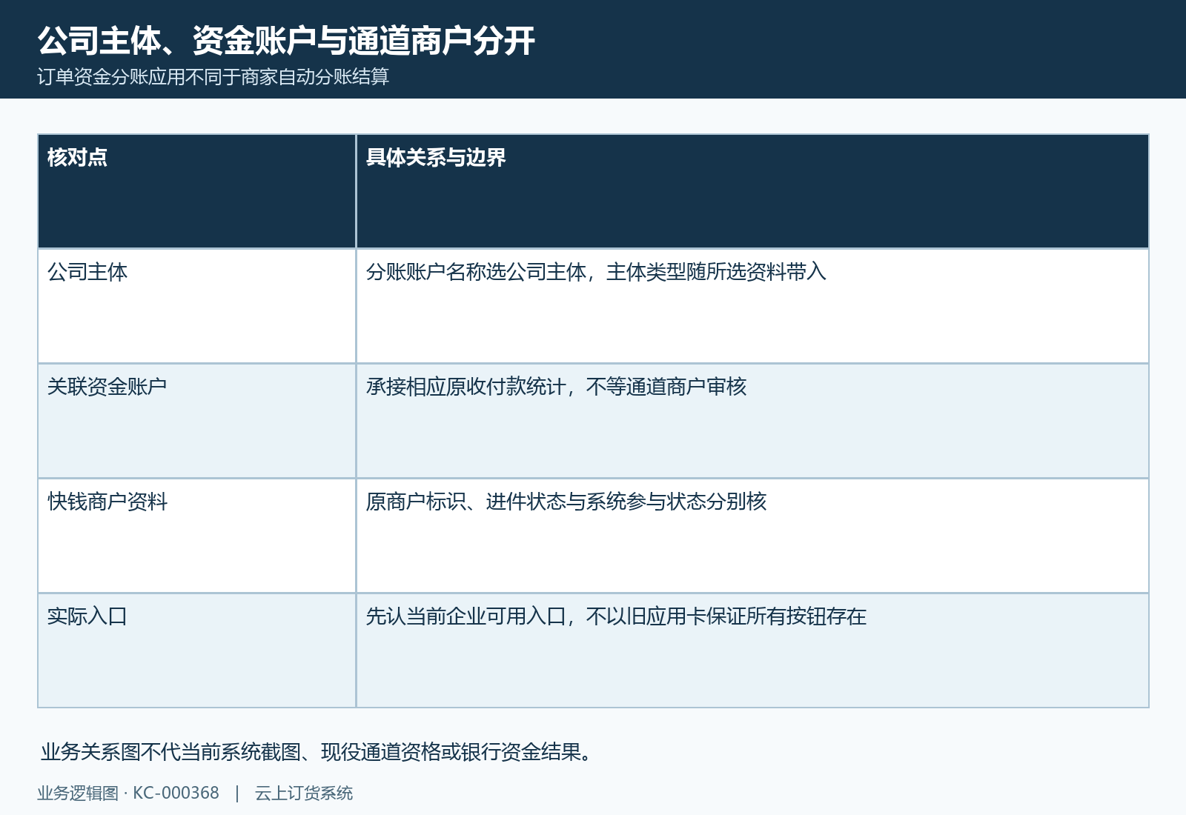
图1：先认订单资金分账入口、公司主体与资金账户的业务关系；不是当前系统截图。
图1补：历史应用名称只识别订单资金分账能力，不代当前启用、实际账户入口或通道资格。

2. 填写该项字段，并核资金账户、主体和属性唯一性
账户表单包含关联资金账户、分账账户名称、只读主体类型、月度收款配额、近12月收款配额、是否参与分账、返款比例、结算时间和快钱商户标识。配额字段使用金额校验，结算时间显示0至30天的整数范围；表单必填与后端的关联规则分别核，不能把前端能输入视为所有字段已经通过通道认证。
保存还会检查同一企业的有效配置是否已经使用所选资金账户或所选公司主体，编辑时排除本条自身。非空拆单属性也要求在同一企业有效记录中唯一绑定。对应重复会分别提示资金账号、公司主体或拆单属性已有其他关联，应回原有效配置辨认，而不是修改一个显示名称就认为变成新账户。
保存成功后关闭弹窗并刷新原列表，核当前主体、账户、参与状态及原字段回显；明确失败则保留首个提示和原对象，网络无反馈先回同一条配置确认结果。不要删除历史配置或重建公司主体来解除重复，也不把一次“分账账户保存成功”当作后续订单必能匹配、通道必能打款或银行已经到账。
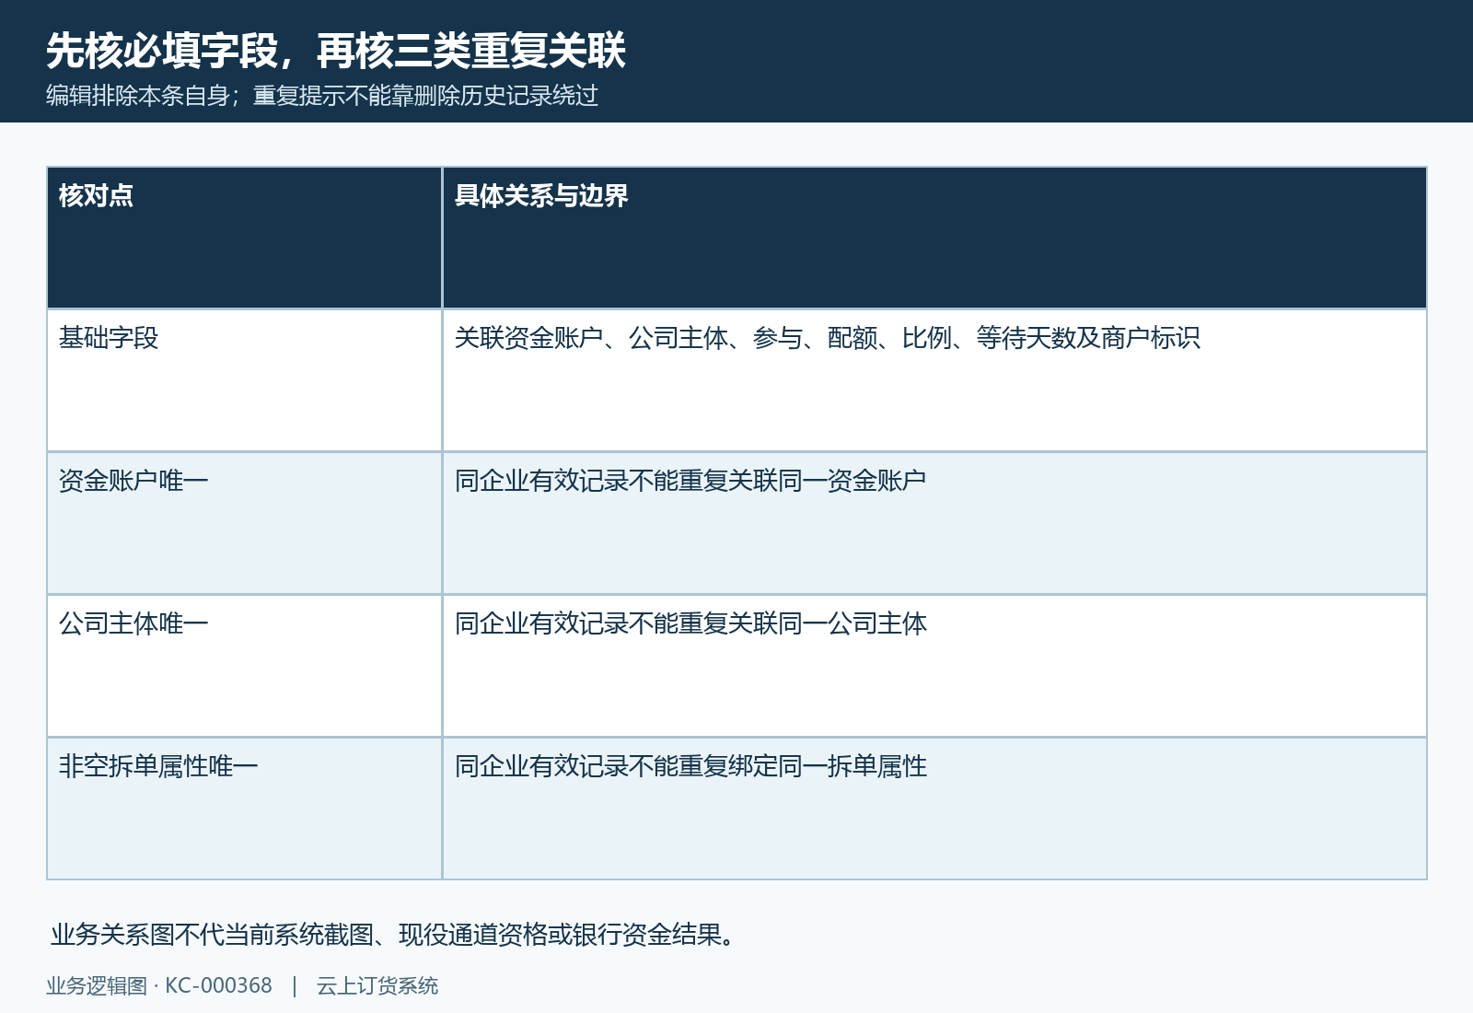
图2：填写该项字段，并核资金账户、主体和属性唯一性的业务关系；不是当前系统截图。

3. 参与状态和收款配额共同核，但配额不是硬性停单线
是否参与分账控制匹配候选，应用启用、配置记录有效及主体类型还有自己的范围。账户列表展示近12月内收款、付款、收付款差额、本月收款和线上收款等统计，用于理解当前选择依据。收付款差额不是实时银行余额，收款配额也不是账户能否真实接收资金的证明。
配额匹配先从参与候选中找近12月收款低于配额的记录，唯一时可直接结束；多条时再看本月累计和月度配额。配额筛选后为零，或者第二次没有唯一结果时，还可能回原参与候选集合按近12月收付款差额最小选择。因此不能把超配额概括为系统必拒所有订单，也不能保证同额时一定随机选某一账户。
这些统计使用原收付款确认时间及相应分账确认时间，近12月和本月有不同期间条件；当前配置修改配额不会自行改掉以前的收付款。核某张订单为何选中一个主体时，应记录当时参与范围、实际模式和原匹配结果，不能只看今天的统计倒推以前必然选谁，更不能将界面主体类型标签当作专业资格判断或税务建议。
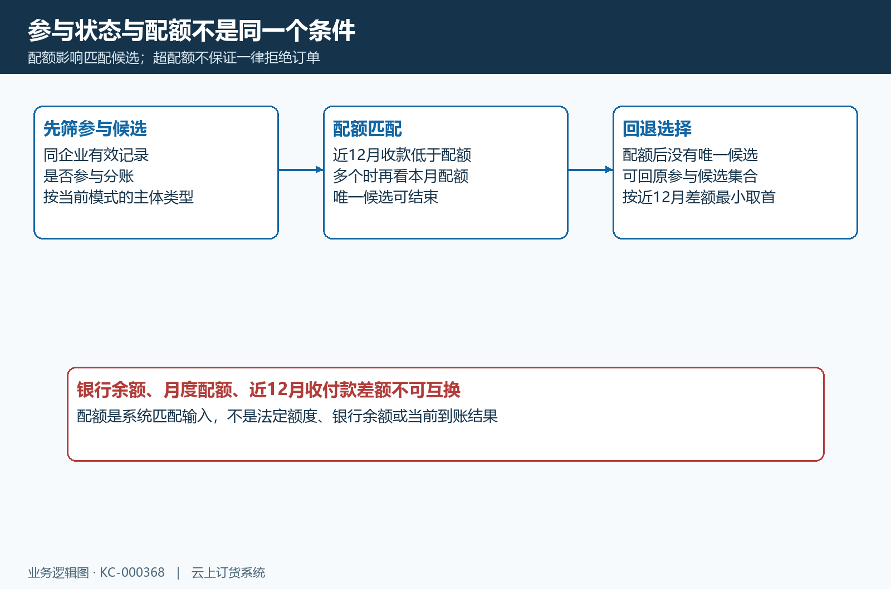
图3：参与状态和收款配额共同核，但配额不是硬性停单线的业务关系；不是当前系统截图。

4. 商品属性匹配先核拆单阶段和真正属性来源
商品属性匹配需要核真正支持的关系。属性匹配分支读取订单拆单设置，自定义属性与提交、确认、审核中哪个拆单阶段启用共同影响承接；直接属性路径要求其中单一阶段对应自定义规则。没有满足这组前提时，不能因为商品带分类、品牌或供应商就认它会自动分给某个账户。
普通商品清单按当前商品的自定义属性值归组，有效属性组和账户绑定关系也需要一致。同一商品在该组下带多个值时，逻辑不会简单任选一个值当作命中，而可能把清单纳入无属性或未匹配集合。其他属性组的值、没有属性的商品及不参与此类拆分的清单，应按各自原结果核，不靠名称相似来认关联。
直接归组又会把匹配到的有效值汇总到一级属性关系，因此绑定哪一级与原清单实际带哪些值要分别确认。公司主体、参与记录和非空拆单属性的唯一性不能替代这一步。修改商品属性也不能当作已经回改所有历史订单分账，应回同一原订单和生成的明细确认实际采用的来源与节点。
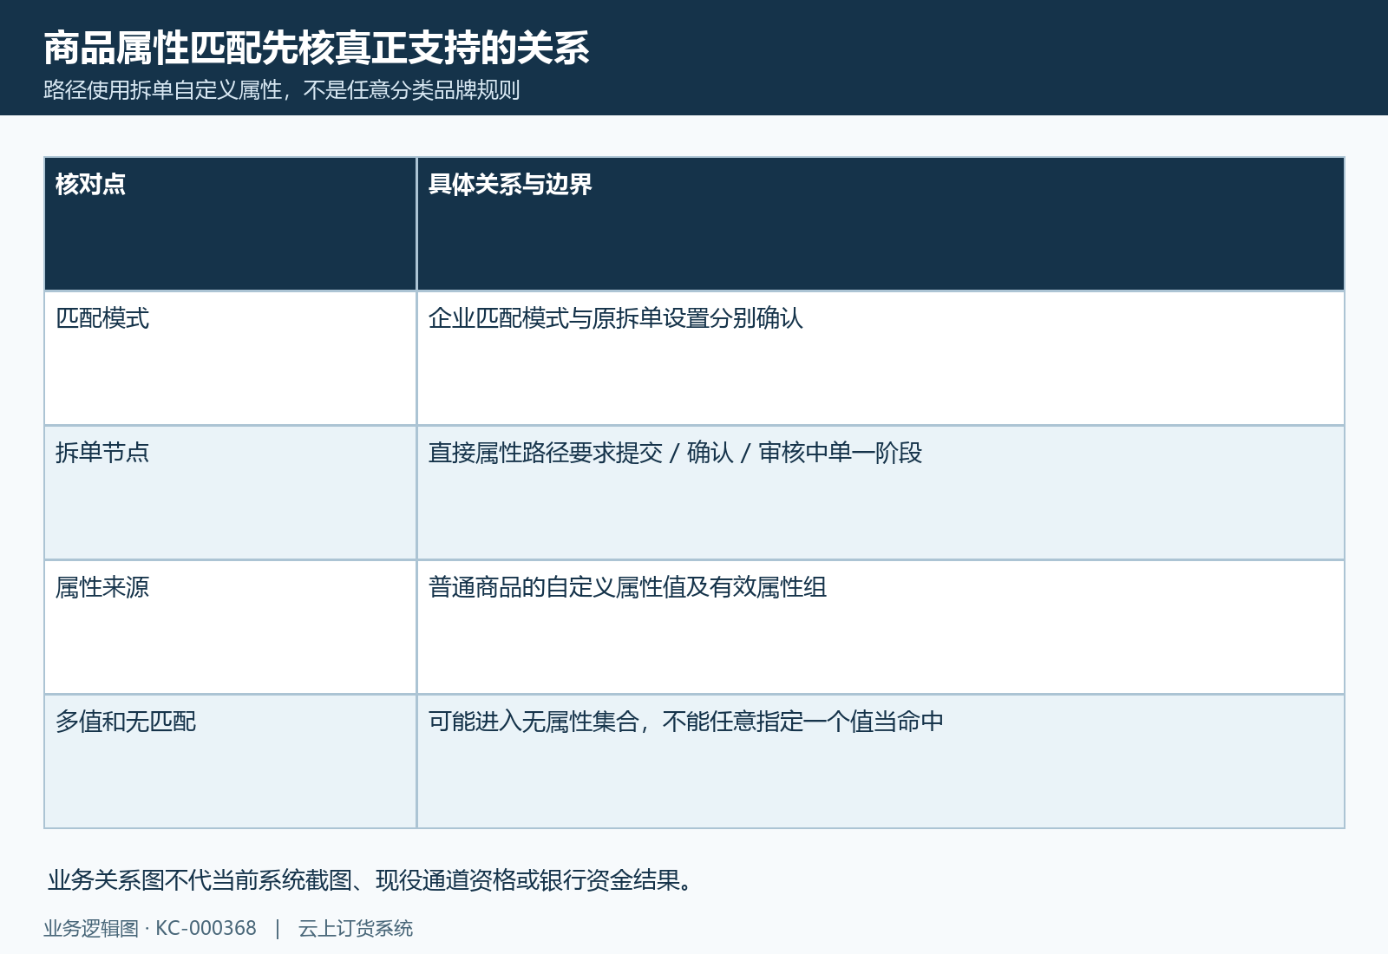
图4：商品属性匹配先核拆单阶段和真正属性来源的业务关系；不是当前系统截图。

5. 已经拆出的子单与未命中清单分别回原关联
属性模式还有根据原始订单与实际拆分记录查子单的承接路径。先找本张子单对应的原始订单，再核有效拆分记录、原条件和各子单实际清单；不能根据编号相近、客户相同或商品相同就自行认定属于同一原单。对应主体从有效、参与且绑定属性的配置中匹配。
未匹配到主体的清单并不保证被排除在分账外。分支可以把剩余清单交给默认的参与账户，默认选择按配置记录创建时间取首，并可能排除已经命中的主体。这不是资金账户页面拖动顺序，也不是固定某一家银行，更不等于按金额最大或按账户名称排序。
若没有合适候选或原拆分前提不满足，应核原返回集合与实际失败提示。不要用强填主体、修改原拆分条件或重新下单来使页面出现预期结果；命中和不命中都要保留清单到主体的具体关系。已拆分路径与直接商品属性路径不能共用一张假想映射表，也不能承诺所有未命中清单都拒绝、都不分账或都回同一账户。
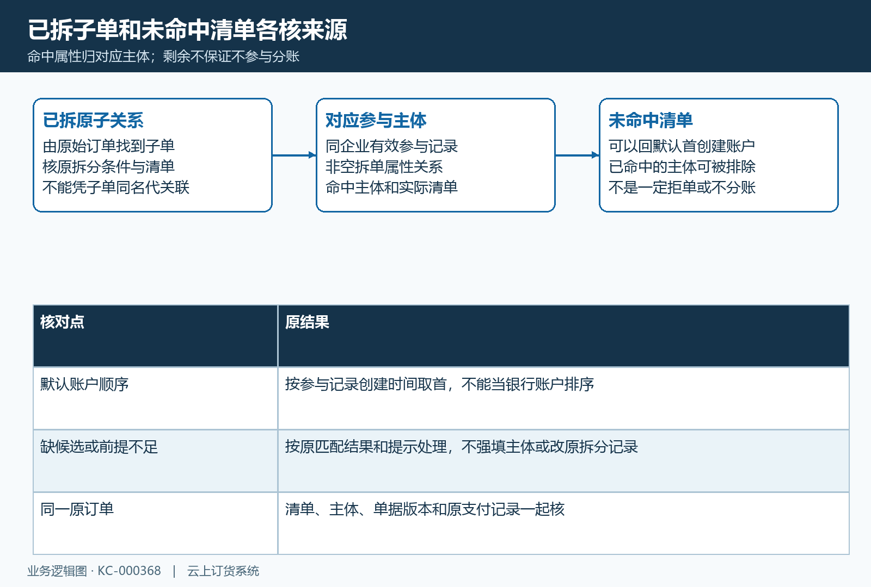
图5：已经拆出的子单与未命中清单分别回原关联的业务关系；不是当前系统截图。

6. 原清单金额、通道和退款决定明细，不能只按比例估算
主体匹配以后，还要核被分到该主体的原清单。快钱订单资金分账分支按数量乘价格，加原税费、运费和附加费，减优惠券、订单优惠和代金券等明细金额，再按清单取两位向下值累计。扣减组成还涉及主体返款比例与账户手续费比例，不能直接拿整张订单总额乘一个比例替代。
汇付记录采用另外的前提和金额承接。路径先要求订单收款完成、扣原退货后仍为正，并核订单资金分账应用、实际服务商和有效原收款来源；找到的收款来源需要符合汇付条件，才继续匹配主体形成记录。它按该主体清单金额减原退货累计取分账值，生成记录的扣点金额为零，不能照快钱字段组成再扣一遍。
形成待确认分账明细、订单收款完成以及通道资金实际到达，是不同结果。不同通道、清单优惠、部分退货和原服务商配置发生差异时，先回同一原订单及对应记录核金额、清单关联和创建节点，不将账户配置保存或一次付款画面当作所有条件已执行。重复生成、修改补偿和完整银行链仍需按实际原结果核查。
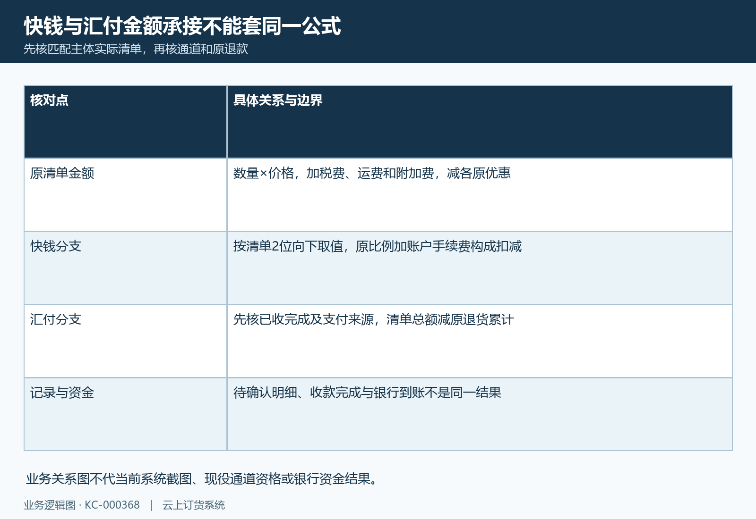
图6：原清单金额、通道和退款决定明细，不能只按比例估算的业务关系；不是当前系统截图。

7. 返款比例和结算等待保存后，历史记录仍另核
返款比例是本配置的业务字段，其实际如何参与计算还受通道与处理路径影响，不等同所有支付通道统一费率。表单结算时间为0至30天的等待字段，没有在这个表单定义每日、每周或每月周期选择。联营商家结算周期不能替代本账户的等待天数设置，也不把等待零天理解为银行立即到账。
配置保存后首先确认当前字段回显，再看原订单在哪个生成或修改节点采用配置。以前已经形成的分账明细可能保有原金额、主体与关联，修改返款比例、参与状态或等待天数，不证明旧记录已经统一重新计算。客户退款、商家结算和分账确认还有各自入口与原结果，不因改了一个参数就自动撤回已确认资金。
参与关闭或逻辑删除也不等于已清除历史业务关系，不能以此宣布重复关联、旧订单或待确认款项已经全部解决。核修改影响时对照配置记录、原清单到主体的关系、原支付和分账状态，确认当前显示是保存回显还是实际业务已经承接；金额或状态不一致先回原记录，由负责岗位处理，不用修改配置掩盖差额。
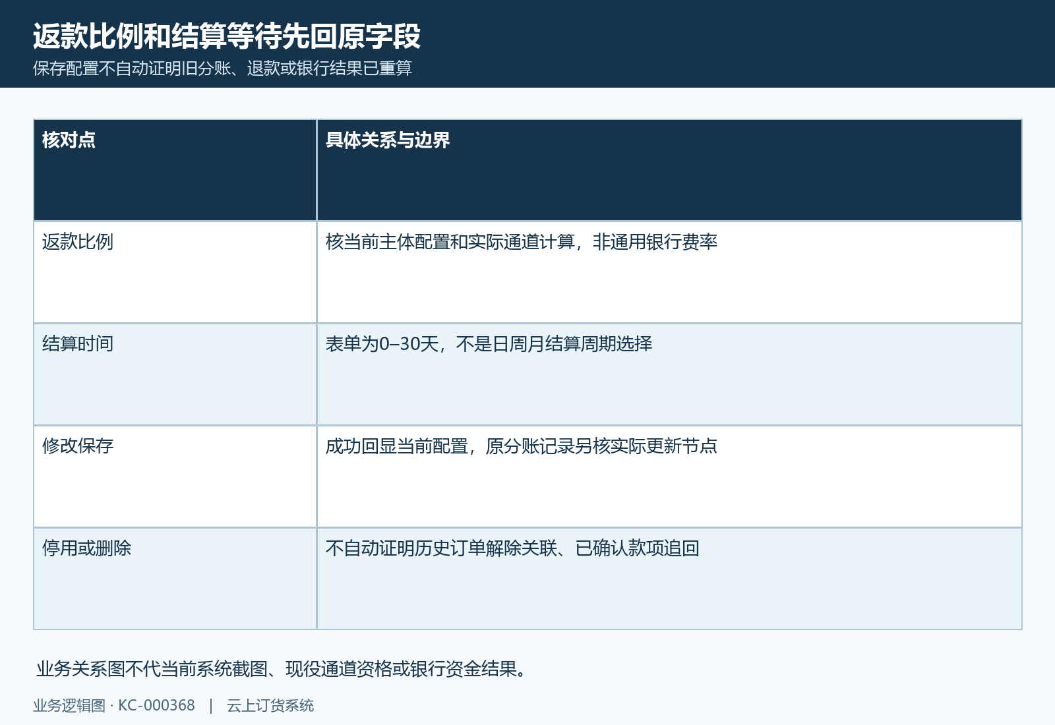
图7：返款比例和结算等待保存后，历史记录仍另核的业务关系；不是当前系统截图。

8. 用原命中、不命中及失败结果检验配置边界
配置核验应分别找原本应命中、未命中以及带多属性的业务资料，逐项核清单、主体、参与和默认分支，不通过真实新增付款来试配置。配额附近的情况也应看实际候选及原结果，而不是只按一条帮助文字推一定停单或随机匹配。原商户进件、服务商和支付来源同时核对，账户名称一致不能代这些条件。
保存遇到资金账户、公司主体或拆单属性重复提示时，回对应有效配置定位；匹配不到分账账户时核参与范围、实际主体模式和原属性前提。页面缺入口、查询无记录、网络没有反馈要分开，不以旧界面说明认定当前功能已经可用，也不把一页零结果当作系统没有保存。刷新后核同一配置及原订单，保首个原提示。
最终按原支付、原分账、结算或退款记录及银行真实结果分别核对。历史图只用于识别业务对象；当前岗位权限、同一原交易的处理及真实资金结果仍需分别核对。资料交接采用脱敏的原编号、时间和金额，避免客服、财务和维护各查一张同额但无关单据；不要连续保存、重付订单或重复确认来验证上一次动作。
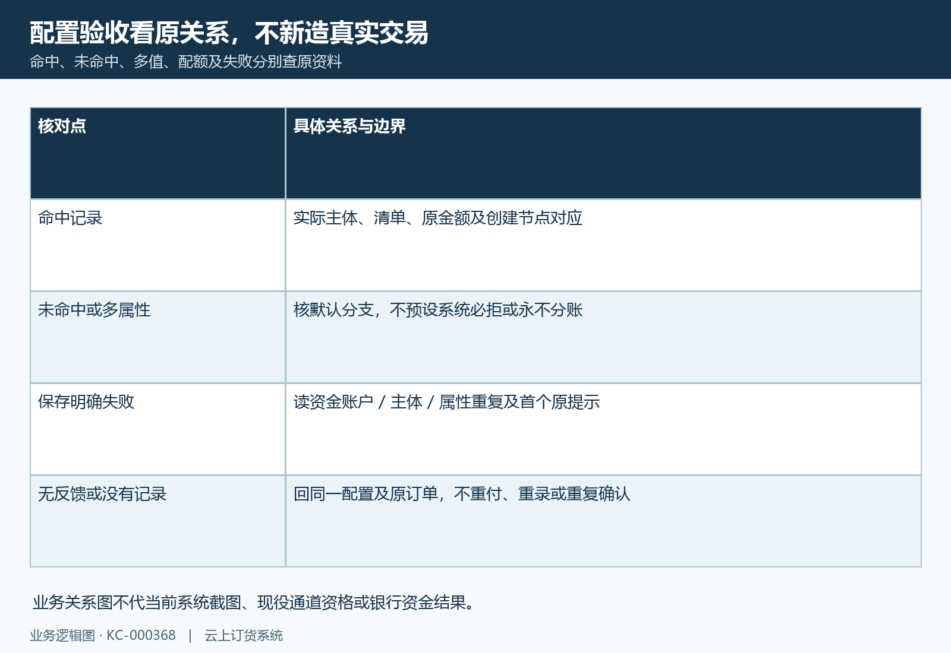
图8：用原命中、不命中及失败结果检验配置边界的业务关系；不是当前系统截图。

下一步学习
- 订单资金分账指南：企业主体、分配规则、退款与资金去向｜云上订货系统
- 分账企业主体维护：公司资料与关联资金账户｜云上订货系统
- 订单分账匹配规则：业务模式、月度及近十二月配额｜云上订货系统

